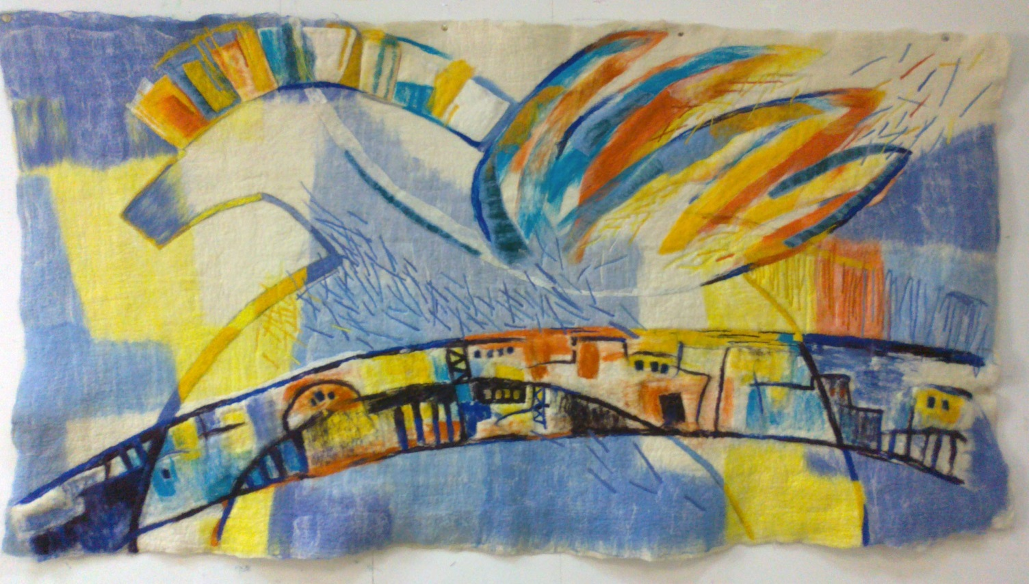

Декоративное текстильное панно



Один из эскизов в интерьере